Die Douglasie – eine klimafitte Baumart?

Der Klimawandel beeinflusst die Forstwirtschaft immer mehr. Schüler*innen der HLUW Yspertal untersuchen die Harzgewinnung mittels verschiedenen analytischen Verfahren an Douglasien. Moderne Ausbildung ist auch praktische Forschungsarbeit. ONLINE-Tag der offenen Tür am 22. Jänner 2022.

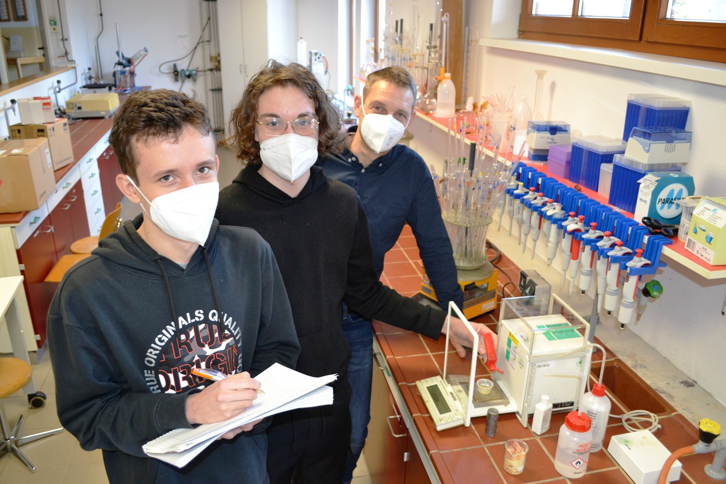 Douglasie – eine klimafitte Baumart? Aktuelle Untersuchungen über die Baumgesundheit und des Baumharzes im Labor der HLUW Yspertal. - (vlnr) Paul Lachinger, Martin Schmutz und DI Andreas Enengl von der HLUW Yspertal; Foto: HLUW Yspertal

Yspertal, Stift Zwettl - Der Klimawandel beeinflusst die Forstwirtschaft immer mehr. Beispielsweise ist die Fichte in niederen Höhenlagen schon gefährdet. Als Reaktion auf die ersten Folgen des Klimawandels in Österreich wird vermehrt auf die nordamerikanische, temperaturunempfindliche sowie harzreiche Douglasie gesetzt. Über diese Baumart ist noch nicht sonderlich viel bekannt, was das Forschen dazu für die Diplomanden Paul Lachinger und Martin Schmutz attraktiv macht.

Fichte, Tanne, Kiefer oder Douglasie

Im Rahmen ihrer Diplomarbeit mit dem Titel „Douglasie – eine klimafitte Baumart? Untersuchung zu Baumgesundheit und Harz!“ untersuchen und vergleichen die HLUW Schüler, unterstützt durch ihre Betreuungsprofessor*innen DI Dr. Martina Schmidthaler und DI Andreas Enengl, die Baumgesundheit anhand von Waldschäden von Douglasie, Fichte, Tanne und Kiefer in drei verschiedenen Höhenlagen (Ardagger: 250m, Grein: 500m, Schöllbüchl bei St. Martin: 800m Seehöhe). Weiters wird die Harzgewinnung mittels verschiedenen Gewinnungsmöglichkeiten an Douglasien erforscht. Mit dem gewonnenen Harz überprüft man durch Zugversuche, ob Naturharz in Zweikomponentenklebern eingesetzt werden kann, um damit möglicherweise den Anteil des aus Erdöl gewonnenen Kunstharzes in diesen Klebern zu reduzieren. Einige Erkenntnisse konnten im Rahmen ihrer Diplomarbeit bereits gewonnen werden. Zum Beispiel sei grundsätzlich gesagt, dass die Douglasie höhenbedingt gesundheitlich weder besser noch schlechter wächst. Sie ist auf ca. 250 Höhenmetern nahezu ebenso vital, wie auf 800 Höhenmeter in St. Martin. In mittlerer Höhenlage ist dies nicht der Fall, was aber vermutlich an anderen standörtlichen Umweltbelastungen liegt. Im Vergleich der Baumarten kann man prinzipiell feststellen, dass Douglasie, Fichte und Tanne in höhergelegenen Standorten vitaler sind. Die Föhre hat es hingegen gerne warm und ist deswegen in den niedrigeren Bereichen gesünder.
Man kann daher auf folgendes schließen, dass die Bäume besser in höhergelegenen (=kühleren) Gebieten wachsen bzw. gepflanzt werden. Daran merkt man, dass der Klimawandel bereits erste Auswirkungen in Bezug auf die Verschiebung der Artenverbreitung hat.

Harzgewinnung – Wie?

Zur Harzgewinnung eignet sich am besten die Lebendharzgewinnung, wobei ein keilförmiger Teil der Rinde der Douglasie abgetragen und das freigelegte Holz angeritzt wird. Das austretende Harz wird mit einem Gefäß aufgefangen. Die Ergebnisse der Zugversuche zu den Klebeeigenschaften sehen zusammengefasst so aus: „Klebstoffmischungen, welche Naturharz enthalten, haben im ausgehärteten Zustand eine geringere Belastbarkeit als Mischungen mit Kunstharz. Allerdings sind Naturharzmischungen schon nach kürzerer Zeit belastbar. Diese Eigenschaft könnte für die Klebstoffindustrie durchaus die Basis für ein Nischenprodukt in neuen Anwendungsbereichen bieten, wo eine schnellere Belastbarkeit trotz geringerer Maximalbelastbarkeit erwünscht ist“, so die beiden engagierten Diplomanden von der HLUW Yspertal.

ONLINE – Tag der offenen Tür am Samstag, 22. Jänner 2022 von 9 bis 16 Uhr

Vorbeischauen und mitmachen - Wer gerade eine Neue Mittelschule (NMS) oder eine Unterstufe im Gymnasium besucht und die Reife- und Diplomprüfung (Matura) an einer berufsbildenden höheren Schule mit interessanten, krisensicheren Berufsfeldern absolvieren möchte, ist bei der HLUW Yspertal genau richtig! Für die praktische Ausbildung stehen zahlreiche Labors, ein drei Hektar großes Freigelände mit Schulgarten, Versuchswasserkraftwerk, eine PV-Anlage und Solarversuchsanlagen sowie eine moderne umwelttechnische Laborhalle mit Werkstätten zur Verfügung.
„Am Samstag, 22. Jänner 2022 öffnen wir für Interessierte heuer ONLINE unsere Schul- und Internatstüren, bei unserem Tag der offenen Tür von 9 bis 16 Uhr. Bitte informieren Sie sich dazu telefonisch oder auf unserer Homepage“, erklärt Schulleiter Mag. Gerhard Hackl. Schnupperschüler sind herzlich willkommen, natürlich je nach gerade geltenden Covid-Auflagen. Es gibt auch die Möglichkeit je nach aktueller Pandemielage, im Internat zu nächtigen und so ins Internatsleben hinein zu schnuppern. Infos telefonisch unter 07415 7249 oder unter: http://www.hluwyspertal.ac.at

Lebendige Privatschule des Stiftes Zwettl in Yspertal

Besonders wichtig ist die geistige und körperliche Fitness. Mit zahlreichen Sportangeboten, von Fußball für Mädchen und Burschen über Volleyball bis hin zum Bogenschießen, Klettern und Fitnessprogrammen wird den Teenagern eine Menge geboten. Ein Drittel der Unterrichtszeit findet in Form von Praktika oder Projekten statt. Projektwochen und Fachexkursionen mit Auslandskontakten, miteinander arbeiten und Spaß haben und gemeinsam coole Freizeitangebote erleben, das alles sorgt für eine lebendige Berufsausbildung. Natürlich gibt es ein Privatinternat für Mädchen und Burschen. Mit umfangreichen Förderangeboten in der Schule und im Internat kann man seine persönliche Fitness steigern. Die Ausbildung schließt man mit der Reife- und Diplomprüfung ab. Damit erlangt man auch die Studienberechtigung. Es besteht auch die Möglichkeit, danach direkt ins Arbeitsleben einzusteigen und um den Ingenieurtitel anzusuchen. Umwelt- und Abfallbeauftragte/er, mikrobiologische/er und chemische/er Laborant/in und Umweltkaufmann/frau sind nur ein paar Beispiele für Berufsmöglichkeiten.

